Аналитическая справка о нанаполнении официального сайта
МОУ «Килачевская СОШ» на 31.12.2020г.

В соответствии со ст. 29 ФЗ «Об образовании в РФ» в МОУ "Килачевская СОШ" создан и функционирует официальный сайт: http://kilachevschool.uoirbitmo.ru

Целями создания сайта являются:
- обеспечение открытости деятельности Учреждения;
- реализация прав граждан на доступ к открытой информации при соблюдении норм
профессиональной этики педагогической деятельности и норм информационной
безопасности,
- реализация принципов единства культурного и образовательного пространства,
демократического государственно-общественного управления Учреждением.
Создание и функционирование сайта направлены на решение следующих задач:
- оказание государственных и муниципальных услуг в электронном виде;
- формирование целостного позитивного имиджа образовательного учреждения;
- совершенствование информированности граждан о качестве образовательных услуг в учреждении;
- создание условий для взаимодействия участников образовательного процесса,
социальных партнеров образовательного учреждения;
- осуществление обмена педагогическим опытом;
- стимулирование творческой активности педагогов и обучающихся.

Размещение информации на официальном сайте ОУ производится в соответствии со следующими нормативными документами:
1. Федеральный закон Российской Федерации от 29 декабря 2012 г. № 273-ФЗ
«Об образовании в Российской Федерации» Статья №29. «Информационная открытость образовательных организаций»
Статья №97. «Информационная открытость системы образования. Мониторинг в системе образования».
2. Федеральный закон Российской Федерации от 27 июля 2006 г. № 149-ФЗ «Об информации, информационных технологиях и о защите информации».
3. Федеральный закон Российской Федерации от 27 июля 2006 г. № 152-Ф «О персональных данных».
4. Постановление Правительства РФ от15 июля 2013 г. № 582 «Об утверждении Правил размещения на официальном сайте образовательной организации в информационно-телекоммуникационной сети "Интернет" и обновления информации об образовательной организации».
5. Постановление Правительства РФ от 05 августа 2013 г. № 662 «Об осуществлении мониторинга системы образования» (вместе с "Правилами осуществления мониторинга системы образования").
6. Постановление Правительства РФ от 10 июля 2013 г. № 583 «Об обеспечении доступа к общедоступной информации о деятельности государственных органов и органов местного самоуправления в информационно-телекоммуникационной сети "Интернет" в форме открытых данных».
7. Приказ Федеральной службы по надзору в сфере образования и науки (Рособрнадзор) от 29 мая 2014 г. №785 «Об утверждении требований к структуре официального сайта образовательной организации в информационно-телекоммуникационной сети "Интернет" и формату представления на нем информации».

На сайте имеется раздел для обратной связи:

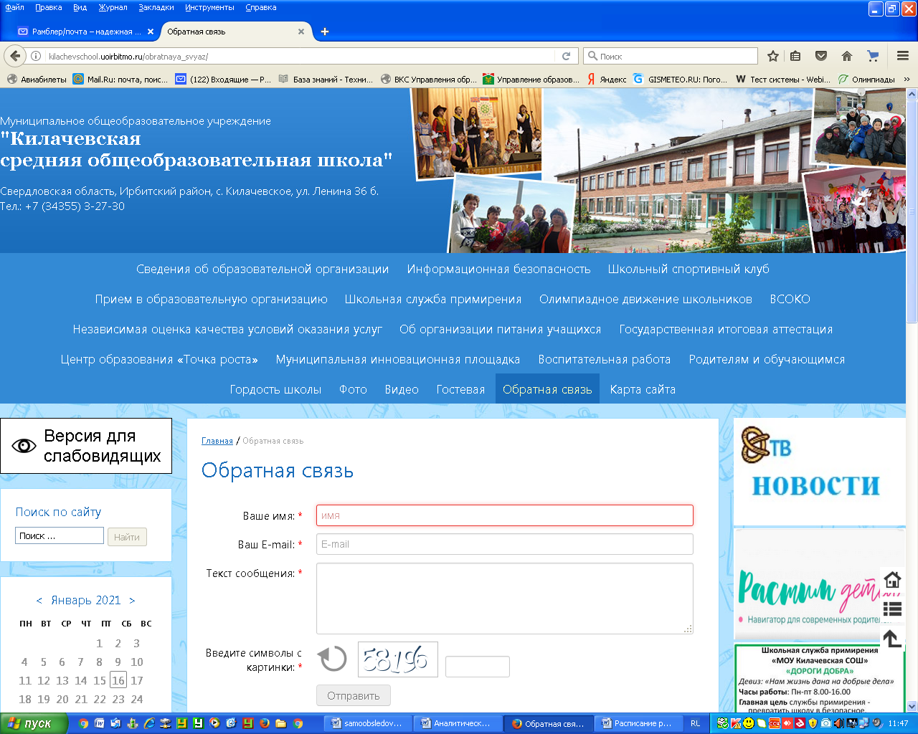

Все актуальные новости о деятельности школы, результаты участия в различных мероприятиях, анонсы регулярно размещаются в официальной группе школьного медиаканала «КалачТВ», активная ссылка на которую размещена на главной странице сайта.
В течение года производился мониторинг наполненности и соответсвия сайта предъявляемым требованиям.
К концу учебного года наполненность сайта по результатам мониторинга составила 100%, сайт соотвествует всем требованиям, предъявляемым к официальному сайту образовательной организации.

